Escuela Superior de Computo

Instituto Politécnico Nacional

Practica 1

Graficador de Histogramas

Arturo Avila Lopez

Algoritmos Genéticos

3CM5

**Introducción:**

En esta practica utilizaremos un programa llamado QT Creator para la creación de histogramas en el lenguaje de programación C++, empezando con el histograma de 10 valores aleatorios.

Un histograma es una representación gráfica de una variable en forma de barras, donde la superficie de cada barra es proporcional a la frecuencia de los valores representados.

**Desarrollo:**

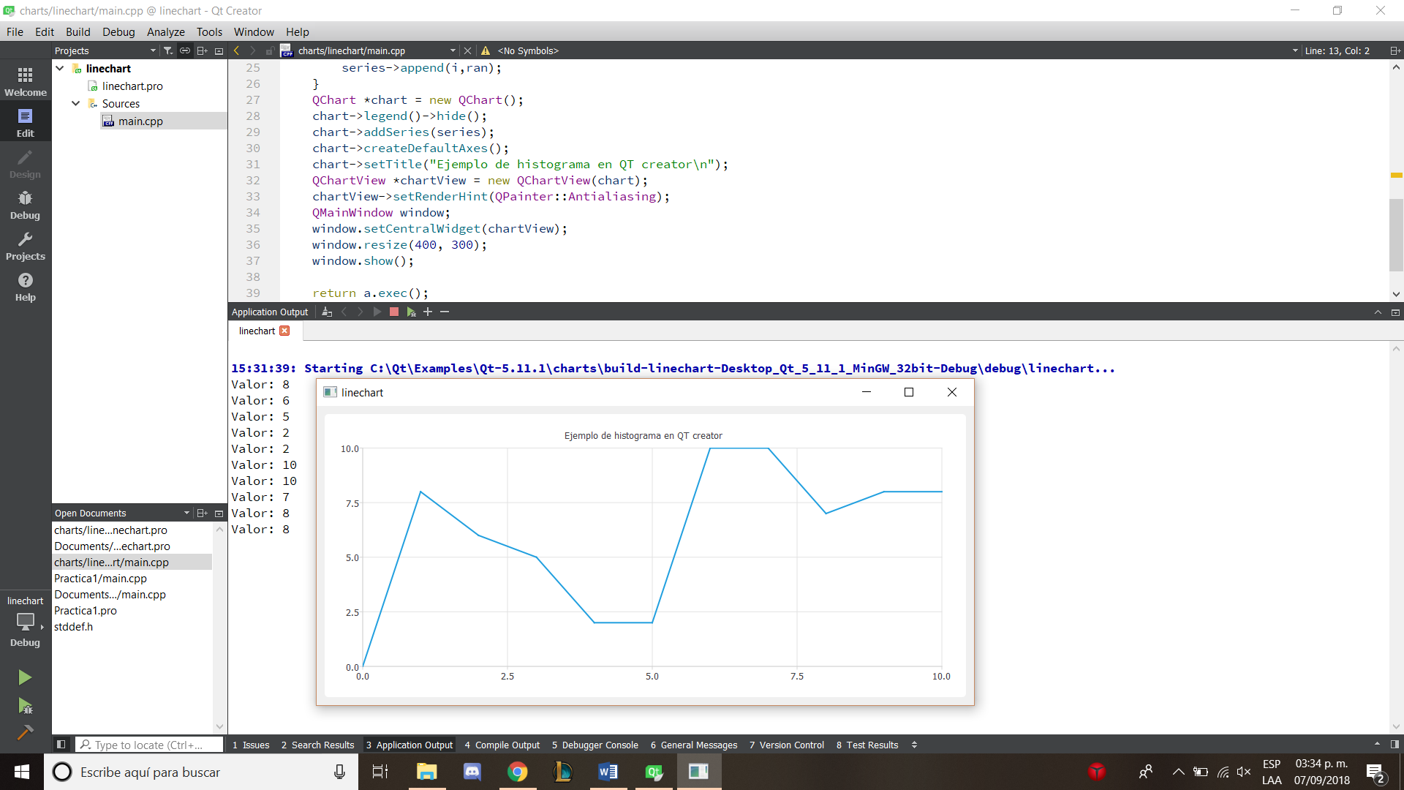

En la imagen anterior observamos los valores de y que se le asignaron a los valores de x siendo del 1 al 10, demostrando que este graficador es de utilidad para la materia

**Conclusión:**

QT creator es una IDE útil para la representación de histogramas, ya que podemos hacerlo de forma casi directa sin necesidad de tener una cantidad de código pesada. Haciéndola sencilla de usar y al permitir codificar directamente no hay necesidad de utilizar dos IDE diferentes, sea uno para histogramas y el otro para el programa como tal.